Presse-Information

Datum: 12./13. November 2019

Roto-Gruppe sieht Wirtschaft im Würgegriff der Politik / Bestätigte Befürchtungen / Politische Krisenherde beeinflussen Märkte und Geschäft / Strafaktionen wirken global / „Am Ende leiden alle“ / 2020 droht weltweiter Konjunktureinbruch / Konfliktlösungen greifen erst 2021 / Bauzulieferer schlägt sich gut / Geringes Umsatzplus 2019 erwartet / Auch 2020 positive Firmenkonjunktur im Visier / Neue Gruppenstruktur wie geplant etabliert

Roto rüttelt auf und vertraut eigenen Stärken

Bad Mergentheim/Leinfelden-Echterdingen – (rp) „Genau so kam es – nur noch schlimmer als befürchtet.“ Mit dieser Kernaussage knüpfte Dr. Eckhard Keill während des 14. internationalen Roto-Fachpressetages an seine vor einem Jahr geäußerte Vermutung an, dass 2019 wichtige Märkte „fremdbestimmt“ werden. Die weltweite Flut politisch motivierter Krisenherde zwingt die Wirtschaft in wachsendem Maße in die Knie, konstatierte der Alleinvorstand der Roto Frank Holding AG Mitte November in Bad Mergentheim (Deutschland). Unter der „schweren Hypothek“ litten danach u. a. relevante Fenster- und Türenmärkte. Trotzdem habe sich der Bauzulieferer im ersten Jahr seiner neuen Struktur mit dem zu erwartenden leichten Umsatzplus insgesamt „gut geschlagen“. Das soll auch 2020 so bleiben, obwohl die Wahrscheinlichkeit eines globalen Konjunktureinbruchs hoch sei. Erst 2021 könne sich die Situation international wieder bessern.

Unterschätzte Sanktionsspirale

In seinem Statement wies Keill eindringlich auf die Gefahren und negativen Auswirkungen der „von keinem Unternehmen beeinflussbaren“ Rahmenbedingungen hin. Er machte an einer Reihe von Beispielen deutlich, wie stark sich derzeit „die Wirtschaft im Würgegriff der Politik“ befinde. Im Einzelnen nannte er die Handelskonflikte zwischen USA und China sowie USA und EU, das „Brexit-Chaos mit nach wie vor ungewissem Ausgang“, die Krisenherde Syrien/Türkei, Hongkong/China, Iran/USA und Russland/Ukraine. Hinzu komme das ebenfalls mit einem „hohen Konfliktpotenzial“ verbundene Geschehen im Zusammenhang mit dem Klimawandel. Protektionismus, Populismus und gesellschaftliche Ressentiments seien direkte oder indirekte Krisenfolgen.

Als ein Hauptproblem stufte Keill die „scheinbar unaufhaltsame Sanktionsspirale“ ein. Die Politik könne oder wolle nicht erkennen, dass Strafaktionen etwa bei Zöllen keineswegs nur das jeweils adressierte Land träfen, sondern in einer globalisierten Welt zwangsläufig konkrete Auswirkungen auf fast alle Wirtschaftszweige und Unternehmen hätten. Im Klartext heiße das: „Sanktionen kosten Wachstum, Arbeitsplätze und Einkommen.“ Wenn es an der Entwicklung etwas Positives gebe, sei es vielleicht die Hoffnung, dass „die gravierenden politischen Fehlentscheidungen inzwischen getroffen sind.“ So wagte der Chef der Roto-Gruppe für Großbritannien die Prognose, dass nach den Neuwahlen im Dezember ein zweites Brexit-Referendum folge und am Ende der EU-Austritt doch nicht stattfinde. Im Vereinigten Königreich selbst seien die negativen Brexit-Konsequenzen indes bereits „angekommen“. Mit Blick auf die USA vertrat Keill die Meinung, dass Donald Trump die initiierten Handelskonflikte schon mit Blick auf die Präsidentschaftswahlen am 3. November 2020 in „ziemlich naher Zukunft“ lösen oder zumindest entschärfen werde bzw. müsse.

Leichtes Umsatzplus ins Ziel bringen

Die erheblichen politischen Spannungen hätten 2019 auch in für Roto relevanten Märkten bzw. Regionen Spuren hinterlassen und das eigene Geschäft insoweit ebenfalls partiell beeinträchtigt. Dennoch stehe per 30. September ein um knapp 1 % gestiegener Gesamtumsatz von 509,4 Mio. Euro (nach 505,6 Mio. Euro) zu Buche. Darin schlage sich die spezifische Entwicklung der drei Divisionen nieder. Während die Fenster- und Türtechnologie (FTT) auf Vorjahresniveau liege, weise die Dachsystem-Technologie (DST) ein moderates Wachstum aus. Professional Service (RPS) als jüngste Division verzeichne eine „planmäßige“ Steigerung.

Da es im 4. Quartal voraussichtlich keine generellen Änderungen gebe, lasse sich die bisherige Entwicklung bis zum Jahresende fortschreiben. Daher rechnet Keill damit, dass man um das Umsatzplus von 1 % „zwar noch kämpfen muss“, es jedoch letztlich erreicht. Damit sei für 2019 insgesamt ein Gruppenumsatz von etwas über 668 Mio. Euro (nach 661,8 Mio. Euro) zu erwarten. Die angestrebte Wachstumsrate zwischen 3 % und 5 % werde deutlich unterschritten. Das beruhe im Wesentlichen auf den politisch bedingten Marktrückgängen im FTT-Sektor.

Die Relation zwischen Auslands- und Inlandsgeschäft bleibe auf Gruppenebene mit rund zwei Drittel zu ein Drittel stabil. Gleiches gelte im Kern für die Mitarbeiterzahl, die bei aktuell rückläufiger Tendenz weltweit ca. 4.900 betrage. Das von jeder Division in ihrem Bereich verantwortete Investitionsvolumen bewege sich in der Periode 2019/2020 erneut auf hohem Niveau. Dabei bilde die Digitalisierung einen Schwerpunkt. Keill räumte ein, aufgrund der politischen Risiken bei einzelnen Investitionsentscheidungen zurückhaltend zu agieren.

In neuer Formation gut behauptet

Bei der Ertragssituation ist der Bauzulieferer in der Gesamtbetrachtung von „Zufriedenheit immer noch ein Stück entfernt“. Bei „gutem Verlauf“ und mit „großen Anstrengungen“ sei es aber möglich, das Gruppenergebnis des Vorjahres leicht zu übertreffen. Hier müsse man u. a. die bei der Umsetzung der neuen Struktur angefallenen Einmalkosten als Sonderfaktor beachten.

Der geänderte Roto-Verbund hat sich wie geplant formiert und etabliert, berichtete Keill ergänzend. Alle Gremien (z. B. neue Holding- und FTT-Aufsichtsräte sowie neuer DST-Beirat) seien gebildet und die Geschäftsführungen der Unternehmen komplett besetzt. „Die praktische Arbeit läuft gut“, betonte der Alleinvorstand. Mit der zweiten Ausgabe der Projektzeitung „Up to date“ habe man die Beschäftigten Anfang November über den Status quo informiert. Mitte 2020 sei ein erster gemeinsamer „Erfahrungs-Check“ vorgesehen. Im Übrigen halte es Roto in der Praxis mit dem Appell von Konfuzius: „Wenn Du die Absicht hast, Dich zu erneuern, tue es jeden Tag.“

In ihrem Startjahr konnte sich die neue Roto-Gruppe „over all“ gut behaupten, hieß es zusammenfassend gegenüber der internationalen Fachpresse. Das sei primär der eigenen Performance zu verdanken. Ohne den „Würgegriff der Politik“ wäre speziell bei FTT erheblich mehr machbar gewesen, resümierte Keill.

Aktiv gegen den Negativtrend

In seinem allgemeinen Ausblick formulierte er eine gute und eine schlechte Prognose-Nachricht. Die gute: „Einige geopolitische Krisen werden 2020 aufgrund besserer Einsicht oder unter dem Druck der Umstände bereinigt.“ Das lasse für 2021 auf einen wirtschaftlichen Schub hoffen, der dann auch die Lage auf den relevanten Roto-Märkten verbessere.

Die schlechte Nachricht: „2020 kommt es infolge der zahlreichen Krisenherde global zu einem Konjunktureinbruch.“ Die jüngste Warnung des Internationalen Währungsfonds (IWF) zeige die Dimensionen an einem einzigen Beispiel. Heben danach die USA und China ihre gegenseitigen Strafzölle nicht auf, sinke die weltweite Wirtschaftsleistung 2020 um rund 700 Milliarden Dollar oder 0,8 %. Und: Wenn das Institut der deutschen Wirtschaft (IW) die Gefahren mit der Überschrift „Handelskrieg: Am Ende verlieren alle“ auf den Punkt bringe, sei dem im Prinzip nichts hinzuzufügen. Auch Keill selbst beschrieb die Konsequenzen in Anlehnung daran unmissverständlich: „Märkte, Unternehmen, Beschäftigte: Am Ende leiden alle.“

Roto indes wolle und werde sich soweit möglich dem generellen Negativtrend entziehen. Dabei vertraue der Bauzulieferer mit seinen drei Divisionen auf die eigenen Stärken, die differenzierende Kundennutzen-Strategie sowie die Wirksamkeit schneller, schlanker und effizienter Prozesse. Damit sei man schon bisher gut gefahren. Auch 2020 soll sich das in einer positiven Firmenkonjunktur niederschlagen. Die konkreten Gruppenziele: unteres einstelliges Umsatzwachstum und verbesserte Ertragskraft.

In der Annahme, dass die für DST maßgeblichen europäischen Märkte von den politischen Strömungen weniger tangiert werden und sich deshalb ruhiger entwickeln können, geht Keill von größeren Chancen für die Wohndachfenster-Division aus. Sie verfüge daher über ein relativ stabiles Fundament, um ihre bereits in den letzten Jahren „günstige Performance“ fortzusetzen. Bei RPS habe man insofern eine spezielle Situation, als sich hier das Geschäft auf Servicemärkte in Deutschland und der Schweiz konzentriere. Die Tatsache, dass sie von einer recht kontinuierlichen Nachfrage geprägt seien, stütze die Aufträge für die Nachversorgung von Fenstern und Türen.

Bildtexte

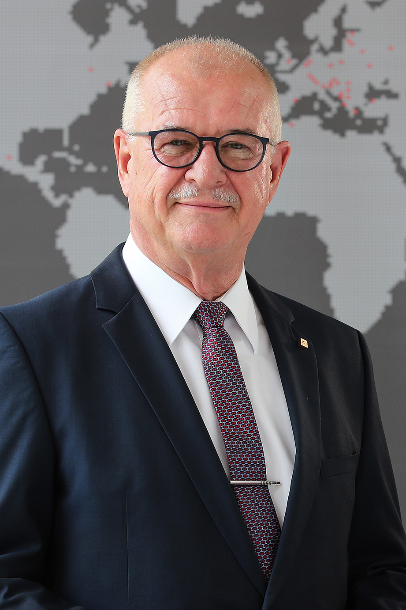

Sieht die Wirtschaft im Würgegriff der Politik: Dr. Eckhard Keill. Als ein Hauptproblem stufte der Alleinvorstand der Roto Frank Holding AG während des 14. internationalen Fachpressetages die „scheinbar unaufhaltsame Sanktionsspirale“ ein. Sie koste Wachstum, Arbeitsplätze und Einkommen. Die Entwicklung des weltweit operierenden Bauzulieferers werde dadurch ebenfalls beeinträchtigt. Dennoch schließe er 2019 voraussichtlich mit einem leichten Umsatzplus ab.
Foto: Roto / Dr_Eckhard_Keill.jpg

Die weltweite Flut politisch motivierter Krisenherde zwingt die Wirtschaft laut Roto in wachsendem Maße in die Knie. Unter der „schweren Hypothek“ leiden danach auch relevante Fenster- und Türenmärkte. Zwar prognostiziert der Bauzulieferer für 2020 die „Bereinigung“ einiger geopolitischer Konflikte. Das werde sich aber erst 2021 in einem besseren Konjunkturklima niederschlagen.
Foto: Pixabay Steve Buissinne / Taschenrechner.jpg

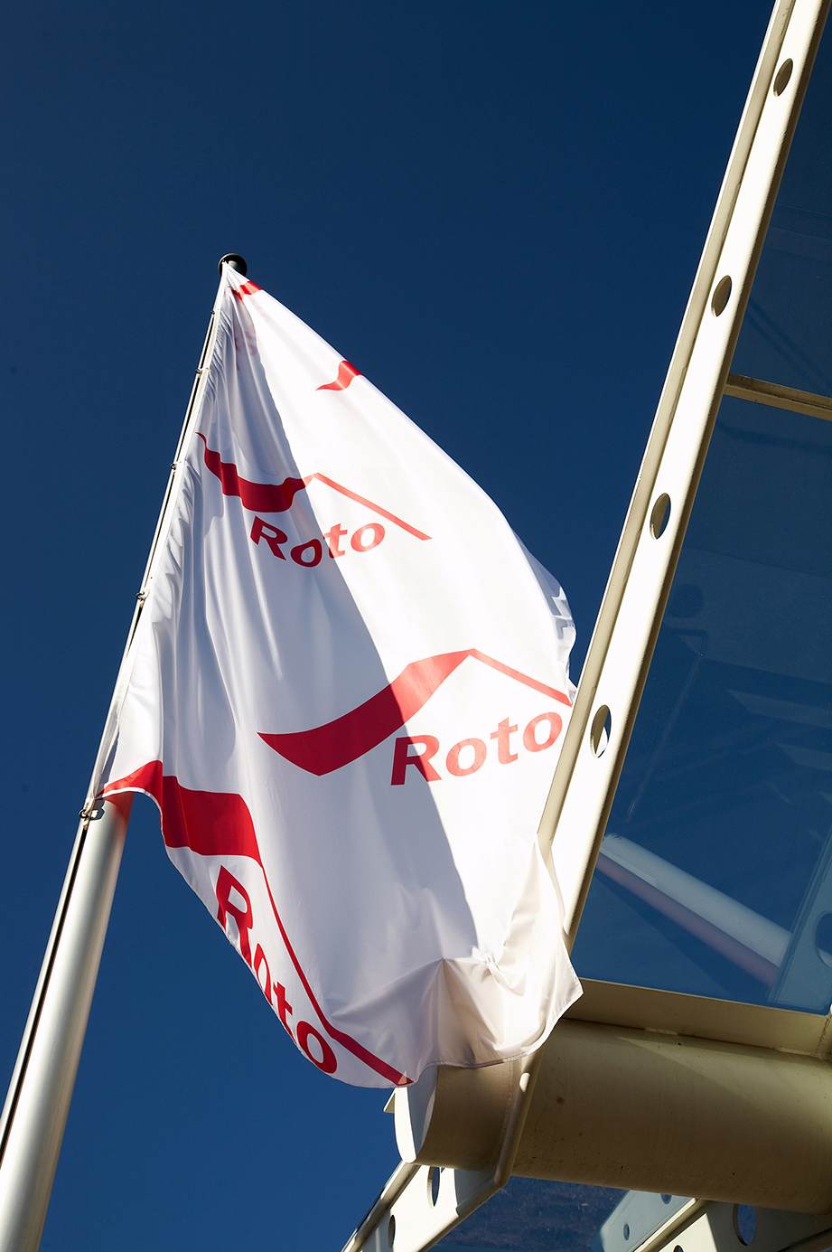

Obwohl die Roto-Gruppe die Wahrscheinlichkeit eines globalen Konjunktureinbruchs 2020 hoch einschätzt, wolle und werde sie sich soweit möglich dem allgemeinen Negativtrend entziehen. Die angestrebte positive Firmenkonjunktur soll zu einem unteren einstelligen Umsatzwachstum und einer verbesserten Ertragskraft führen, hieß es Mitte November 2019 während des 14. internationalen Fachpressetages.
Foto: Roto / Eingang.jpg

Abdruck frei - Beleg erbeten

Texte und Fotos sind als Word- bzw. JPEG-Dateien auf dem Pressemappen-Stick enthalten. Alternativ stehen sie zum Download unter:
https://ftt.roto-frank.com/de/presse/pressemitteilungen/

Herausgeber: Roto Frank Holding AG • Wilhelm-Frank-Platz 1 • 70771 Leinfelden-Echterdingen • Tel. +49 711 7598 0 • Fax +49 711 7598 253 • info@roto-frank.com
Redaktion: Linnigpublic Agentur für Öffentlichkeitsarbeit GmbH • Büro Koblenz • Fritz-von-Unruh-Straße 1 • 56077 Koblenz • Tel. +49 261 303839 0 • Fax +49 261 303839 1 • koblenz@linnigpublic.de; Büro Hamburg • Flottbeker Drift 4 • 22607 Hamburg • Tel. +49 40 82278216 • hamburg@linnigpublic.de

